Муниципальное БЮДЖЕТное дошкольное
образовательное учреждение
Колыонский детский сад №7

Дидактическое пособие
«Волшебный круг»

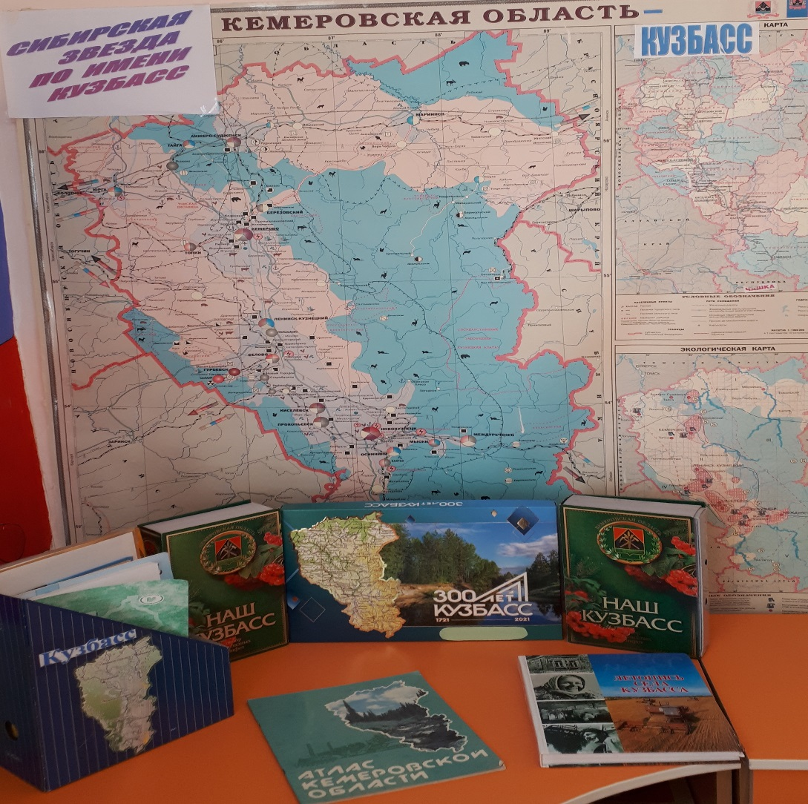

Воспитатель высшей квалификационной
категории
Крампина Наталья Васильевна

2024

Дидактическое пособие «Волшебный круг»

Предлагаем Вашему вниманию многофункциональное пособие по
формированию у дошкольников знаний о родном крае- Кузбассе.
Преимущества пособия в его многофункциональности и простоте
изготовления.
Это пособие будет полезно воспитателям, младшим воспитателям,
родителям.
Для детей 3-7 летнего возраста

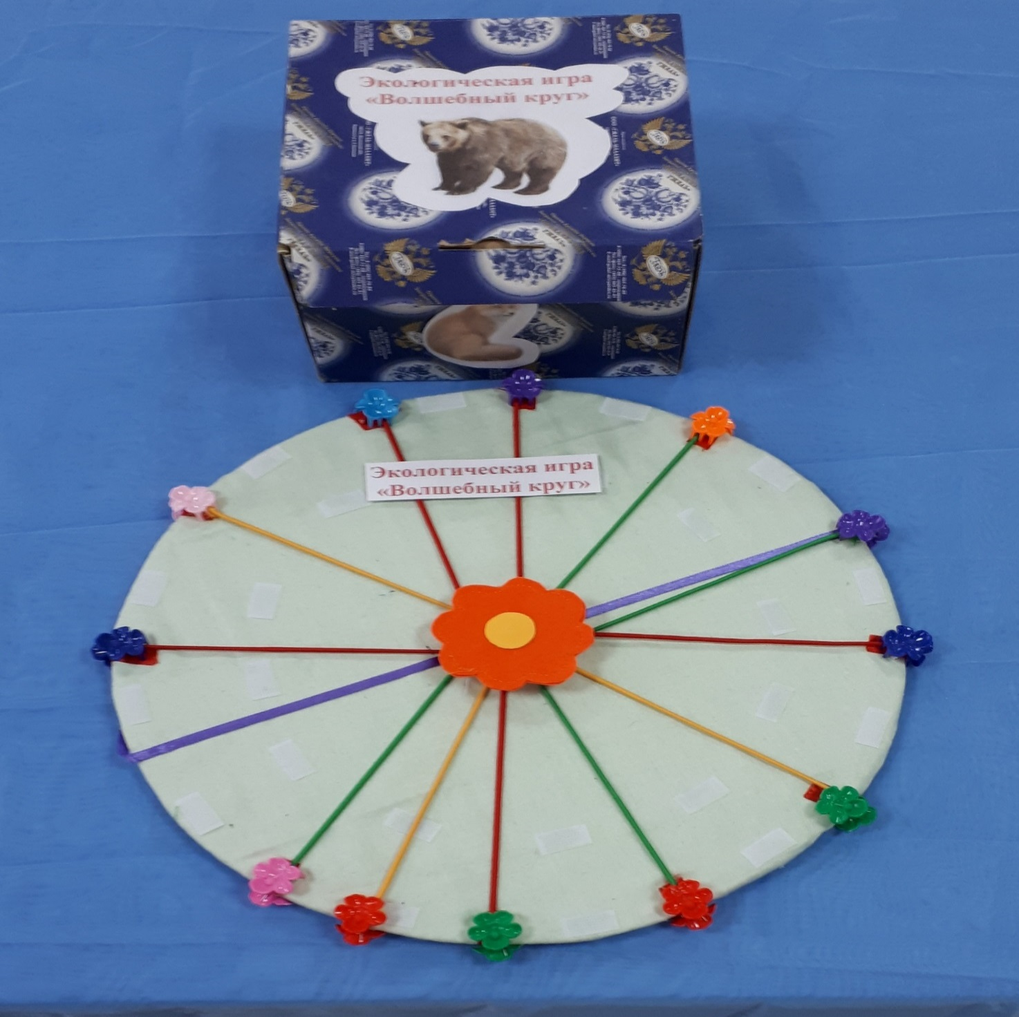

Цель:
формирование у дошкольников элементарных экологических знаний, умение видеть закономерности в природе.

Задачи:
*Обогащать знания детей о животном, растительном мире Кузбасса;
*Формировать у детей бережное отношение к окружающему миру,
не нарушать его целостность.

Описание пособия:

Основание - круг, вырезанный из картона, покрыт зеленой тканью. Разделен на сектора с помощью прищепок.

К пособию прилагаются:
* макеты дерева и домика;
*карточки с изображением:
*домашних и диких животных
*детенышей
*птиц
*деревья
*листья
*плоды
*цветы

Варианты игр:
«Домашние и дикие животные нашего края»
«Животные и их малыши»
«Птицы Кузбасса»
«Кто чем питается»
«Деревья Кузбасса»
«С какого дерева листок»
«Чей же это плод»
«Цветы Кемеровской области»

Игра «ДОМАШНИЕ И ДИКИЕ ЖИВОТНЫЕ НАШЕГО КРАЯ»

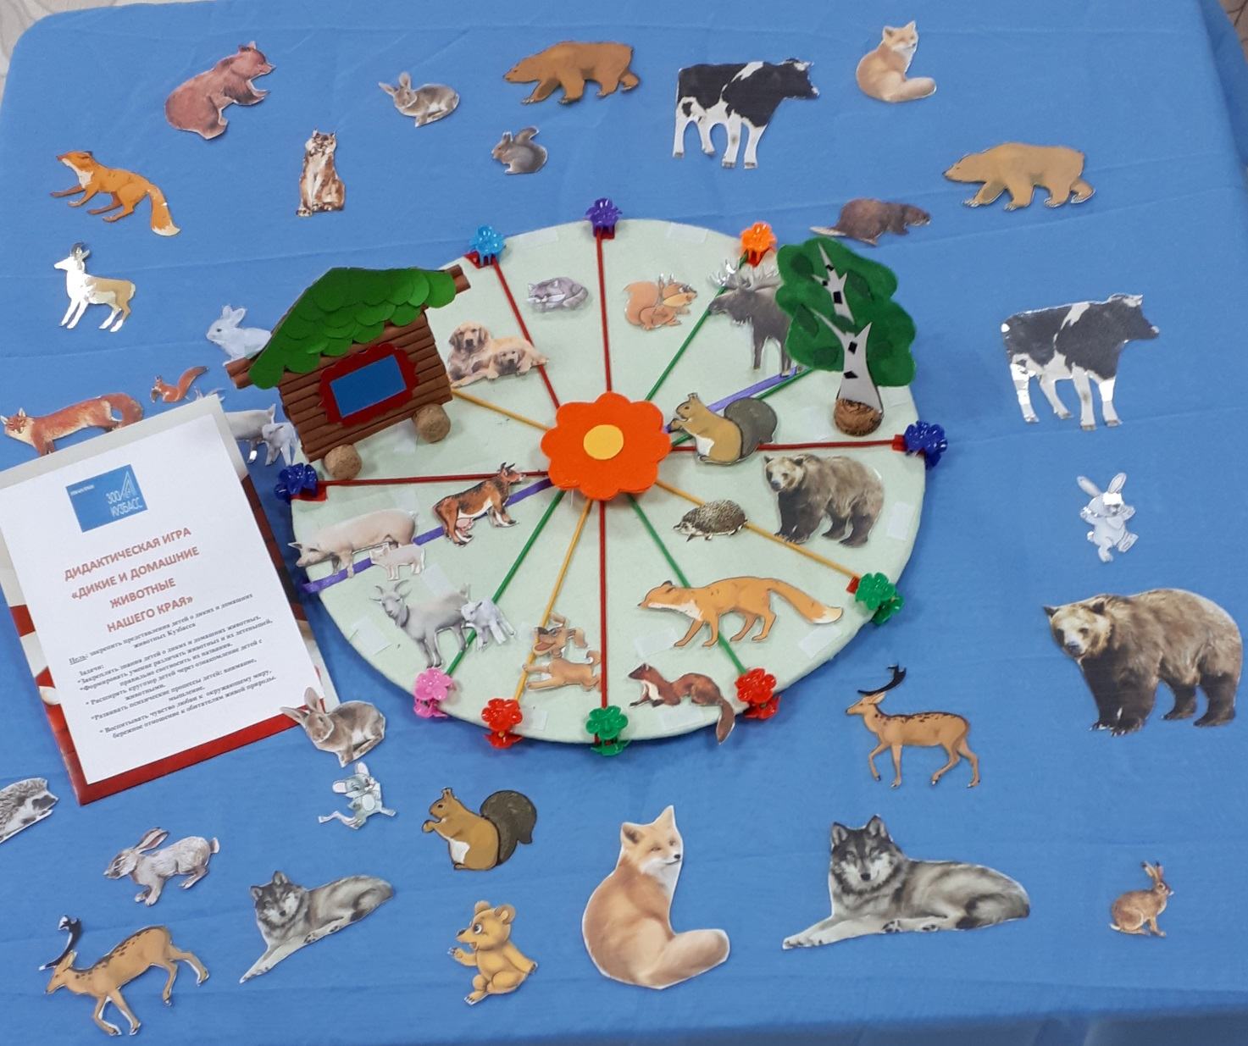
Цель:
Закрепление представлений детей о диких и домашних животных Кузбасса
Задачи:
*Закреплять знания детей о диких и домашних животных ;
*Формировать умение различать животных и их детенышей, правильно соотносить их названия;
*Расширять кругозор детей через ознакомление детей с животными;
*Развивать внимание, мышление;
*Воспитывать чувство любви к окружающему миру, бережное отношение к обитателям живой природы
1 вариант игры:
Воспитатель предлагает детям взять картинку, назвать это животное и «поселить» там, где оно живёт. Если это дикое животное, то ребёнок ставит карточку возле дерева, а если домашнее возле дома.
2 вариант игры:
Воспитатель предлагает детям помочь животным. Необходимо найти малышей, которые потерялись. Дети работают парами. Один ребёнок берёт животное, второй ищет. Дети должны назвать животное и его детёныша.

Игра «ЖИВОТНЫЕ И ИХ МАЛЫШИ»

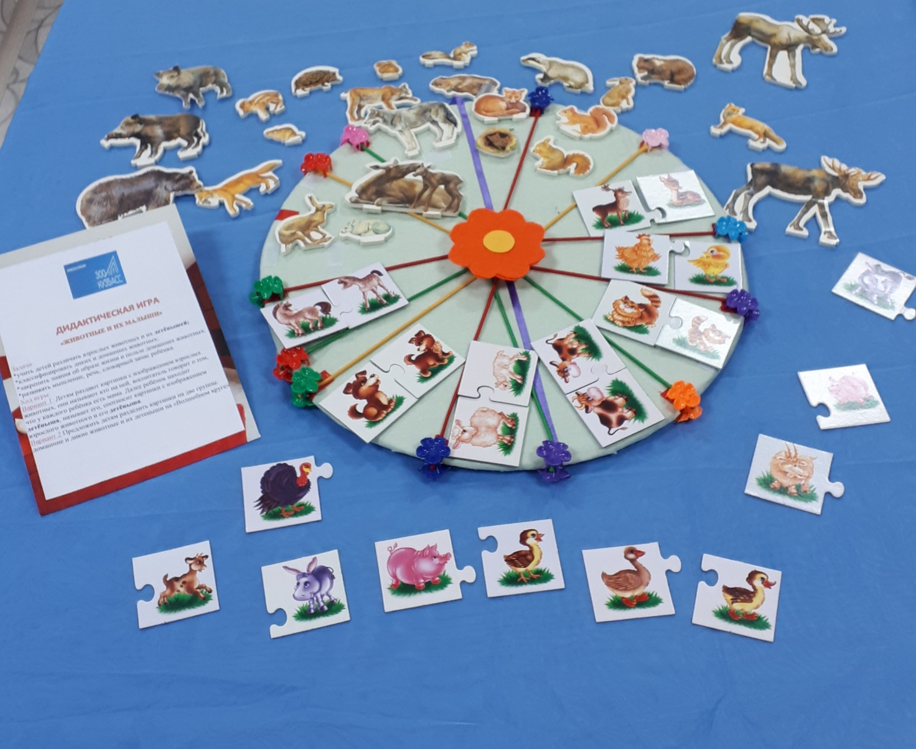

Цель: закрепление знаний о домашних и диких животных, их детенышей.
Задачи:
*закрепить знания о домашних и диких животных, их детенышей,
кто как кричит;
*упражнять в правильном звукопроизношении;
*вырабатывать умение соотносить детенышей с большим животным.

Ход игры:
Воспитатель называет животное, а дети должны назвать детеныша в единственном и множественном числе. Ребенок, который правильно назовет детеныша, получает право выложить свой ответ на «Волшебный круг»

Игра « ПТИЦЫ КУЗБАССА»

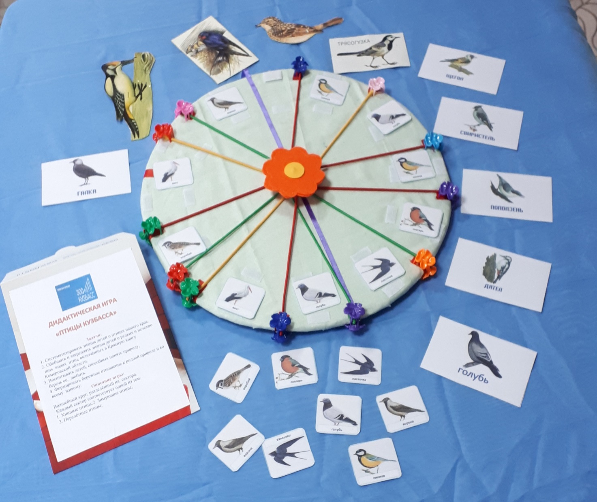

Задачи:
1. Систематизировать знания детей о птицах нашего края.
2. Обобщать и закреплять знания детей о редких и исчезающих видах птиц,
включённых в Красную книгу Кемеровской области.
3. Воспитывать детей, способных понять природу, беречь ее, любить.
4. Формировать бережное отношение к родной природе и ко всему живому.
Описание игры:
Волшебный круг, разделённый на сектора.
Каждый сектор соответствует одной из тем:
1. Хищные птицы;2. Зимующие птицы;
3. Перелётные птицы;

Игра « КТО ЧЕМ ПИТАЕТСЯ»

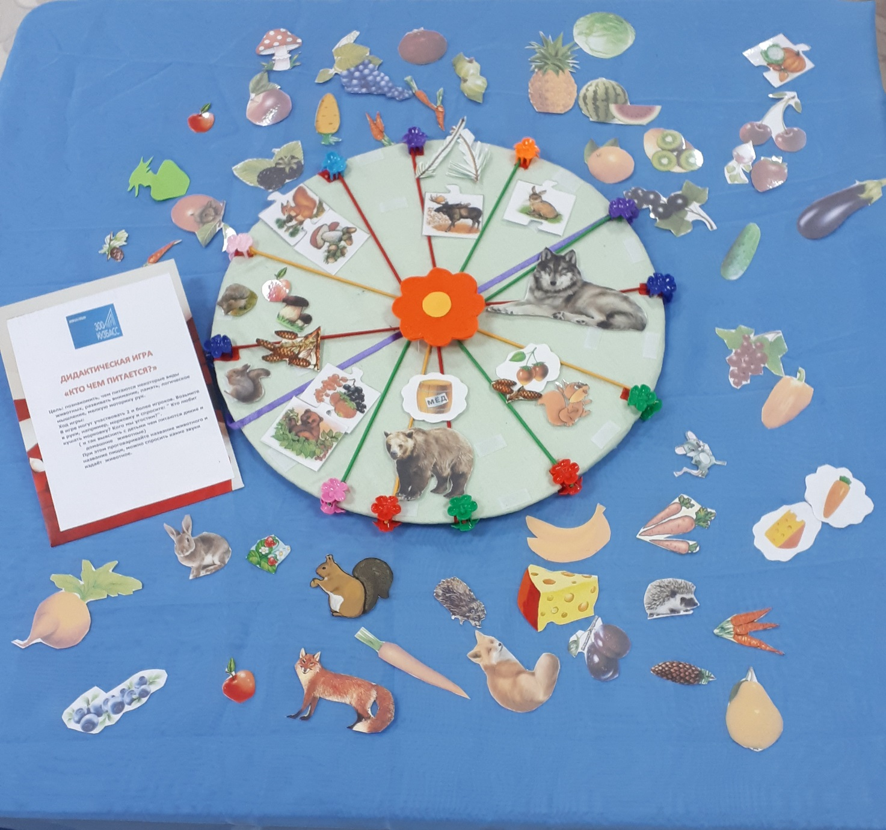

Цель: Ознакомление детей с тем чем питаются звери.
Задачи:
*познакомить , чем питаются некоторые виды животных,
*развивать внимание, память, логическое мышление, мелкую моторику рук.
Ход игры:
В игре могут участвовать 2 и более игроков. Возьмите в руки, например, морковку и спросите: " Кто любит кушать морковку? Кого мы угостим?". Если ребёнок затрудняется с ответом, скажите, что морковку очень любит кушать зайка.пусть ребёнок сам угостит зайку. Давайте скорее зверят угостим. При этом проговаривайте название животного и название пищи, можно спросить какие звуки издаёт животное.

Игра «ДЕРЕВЬЯ КУЗБАССА»

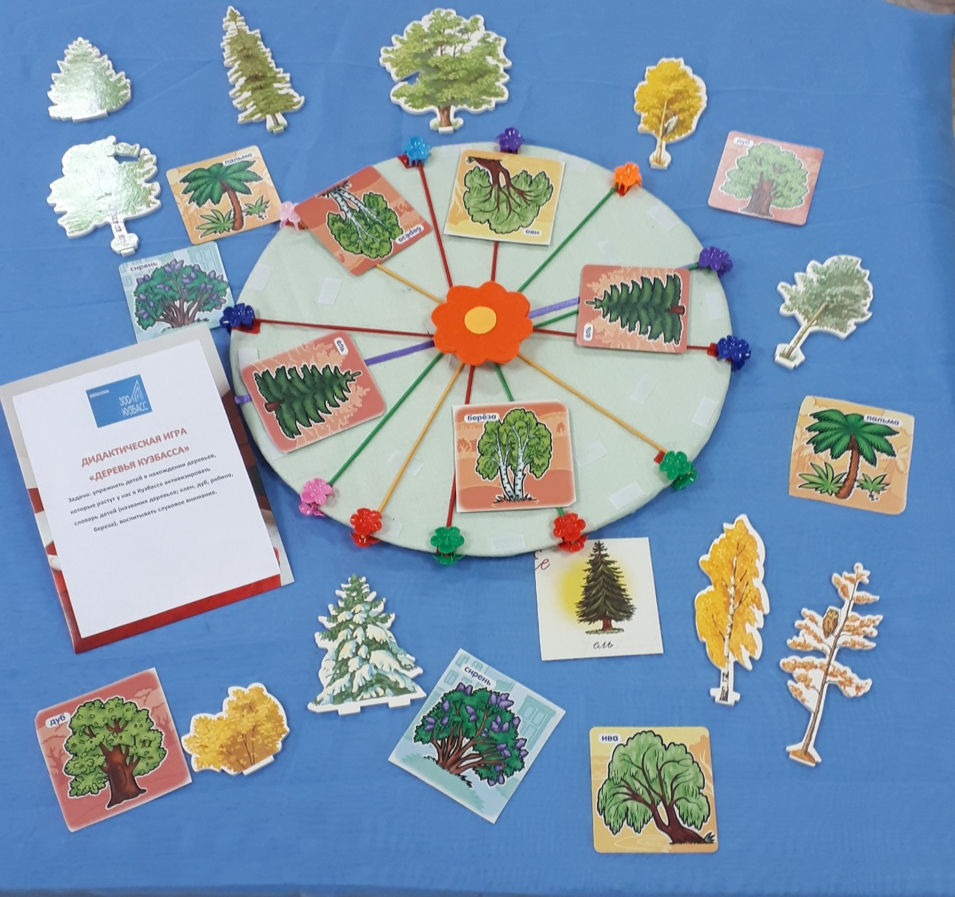
Цель:
Воспитание любви к родному краю, активизация и обогащение словарного запаса по теме «Деревья Кузбасса».
Задачи:
- Расширять у детей и их родителей знания и представления о деревьях
Кемеровской области;
- Закреплять умение детей сравнивать, анализировать, делать обобщение;
- Развивать внимание, память, логическое мышление, связную речь детей;
- Воспитывать бережное отношение к природе, интерес к окружающему миру;
- Формировать навыки сотрудничества, взаимопонимания, ответственности, самостоятельности, доброжелательности.

Игра « С КАКОГО ДЕРЕВА ЛИСТОК»

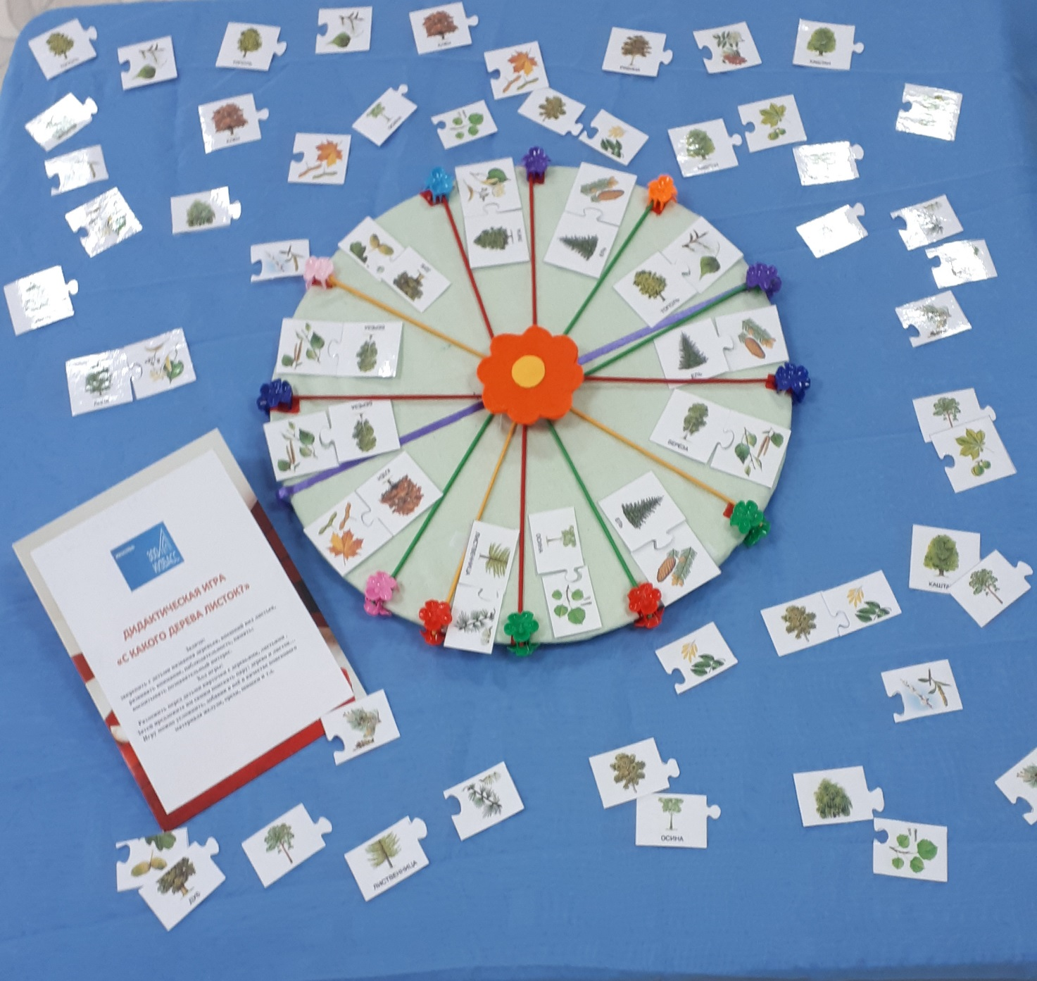

Задачи:
*формировать представления детей о различных видах деревьев и кустарников Кузбасса, их особенностях, пользе для человека;
*развивать познавательный интерес детей, внимание, наблюдательность, умение описывать, активизировать словарный запас ;
*воспитывать любознательность, добрые чувства к природе.
Варианты игры.
1.Подобрать листочки к каждому дереву, назвать дерево и листочек .
( Например, «Это дерево называется берёза, а листочек берёзовый» ).
2.Найти деревья, у которых есть иголочки, назвать их.
3. Назвать особенность каждого дерева (Например, на дубе растут жёлуди, черёмуха приносит чёрные ягодки, у берёзы есть серёжки и т. д. )
4. Составить рассказ о берёзе, о черёмухе и тополе, о сосне и иве, опираясь на картинки деревьев.

Игра «ЧЕЙ ЖЕ ЭТО ПЛОД»

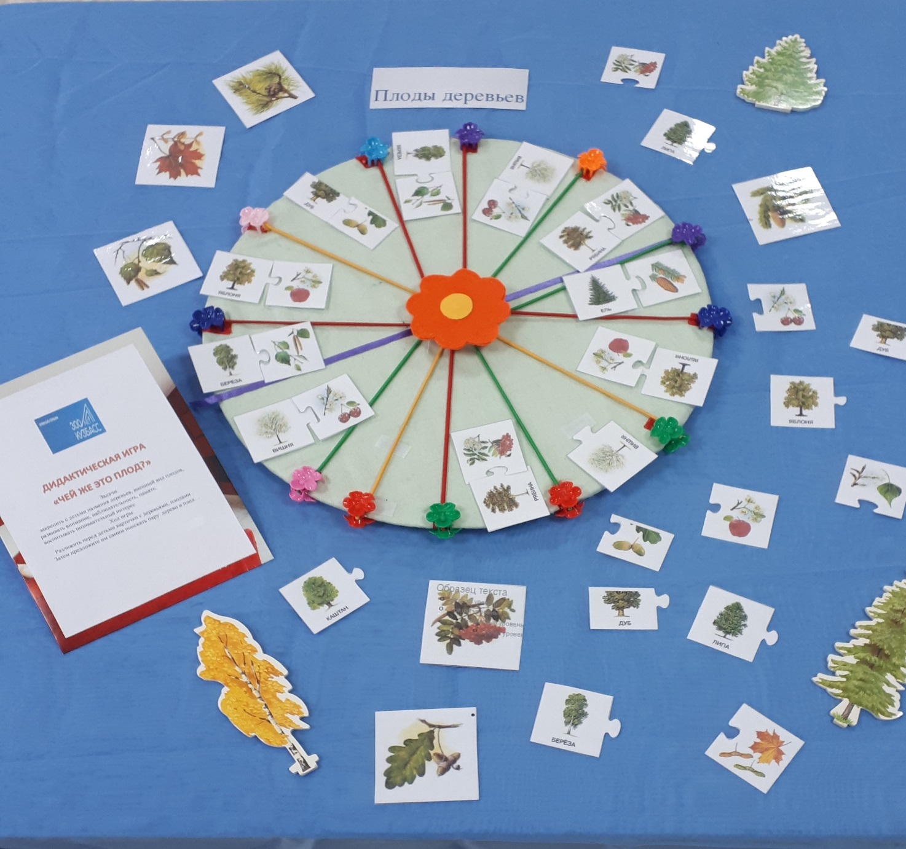
Задачи:
*закрепить с детьми названия деревьев, внешний вид плодов;
*развивать внимание ,наблюдательность, память;
*воспитывать познавательный интерес.
Ход игры:
Перед детьми карточки с изображением деревьев ,плодов.
Дальше от центра «Волшебного круга» выкладываются картинки с изображением деревьев, ближе-плодов.
Дети с воспитателем ведут диалог.

Игра «ЧЕЙ ЖЕ ЭТО ПЛОД»

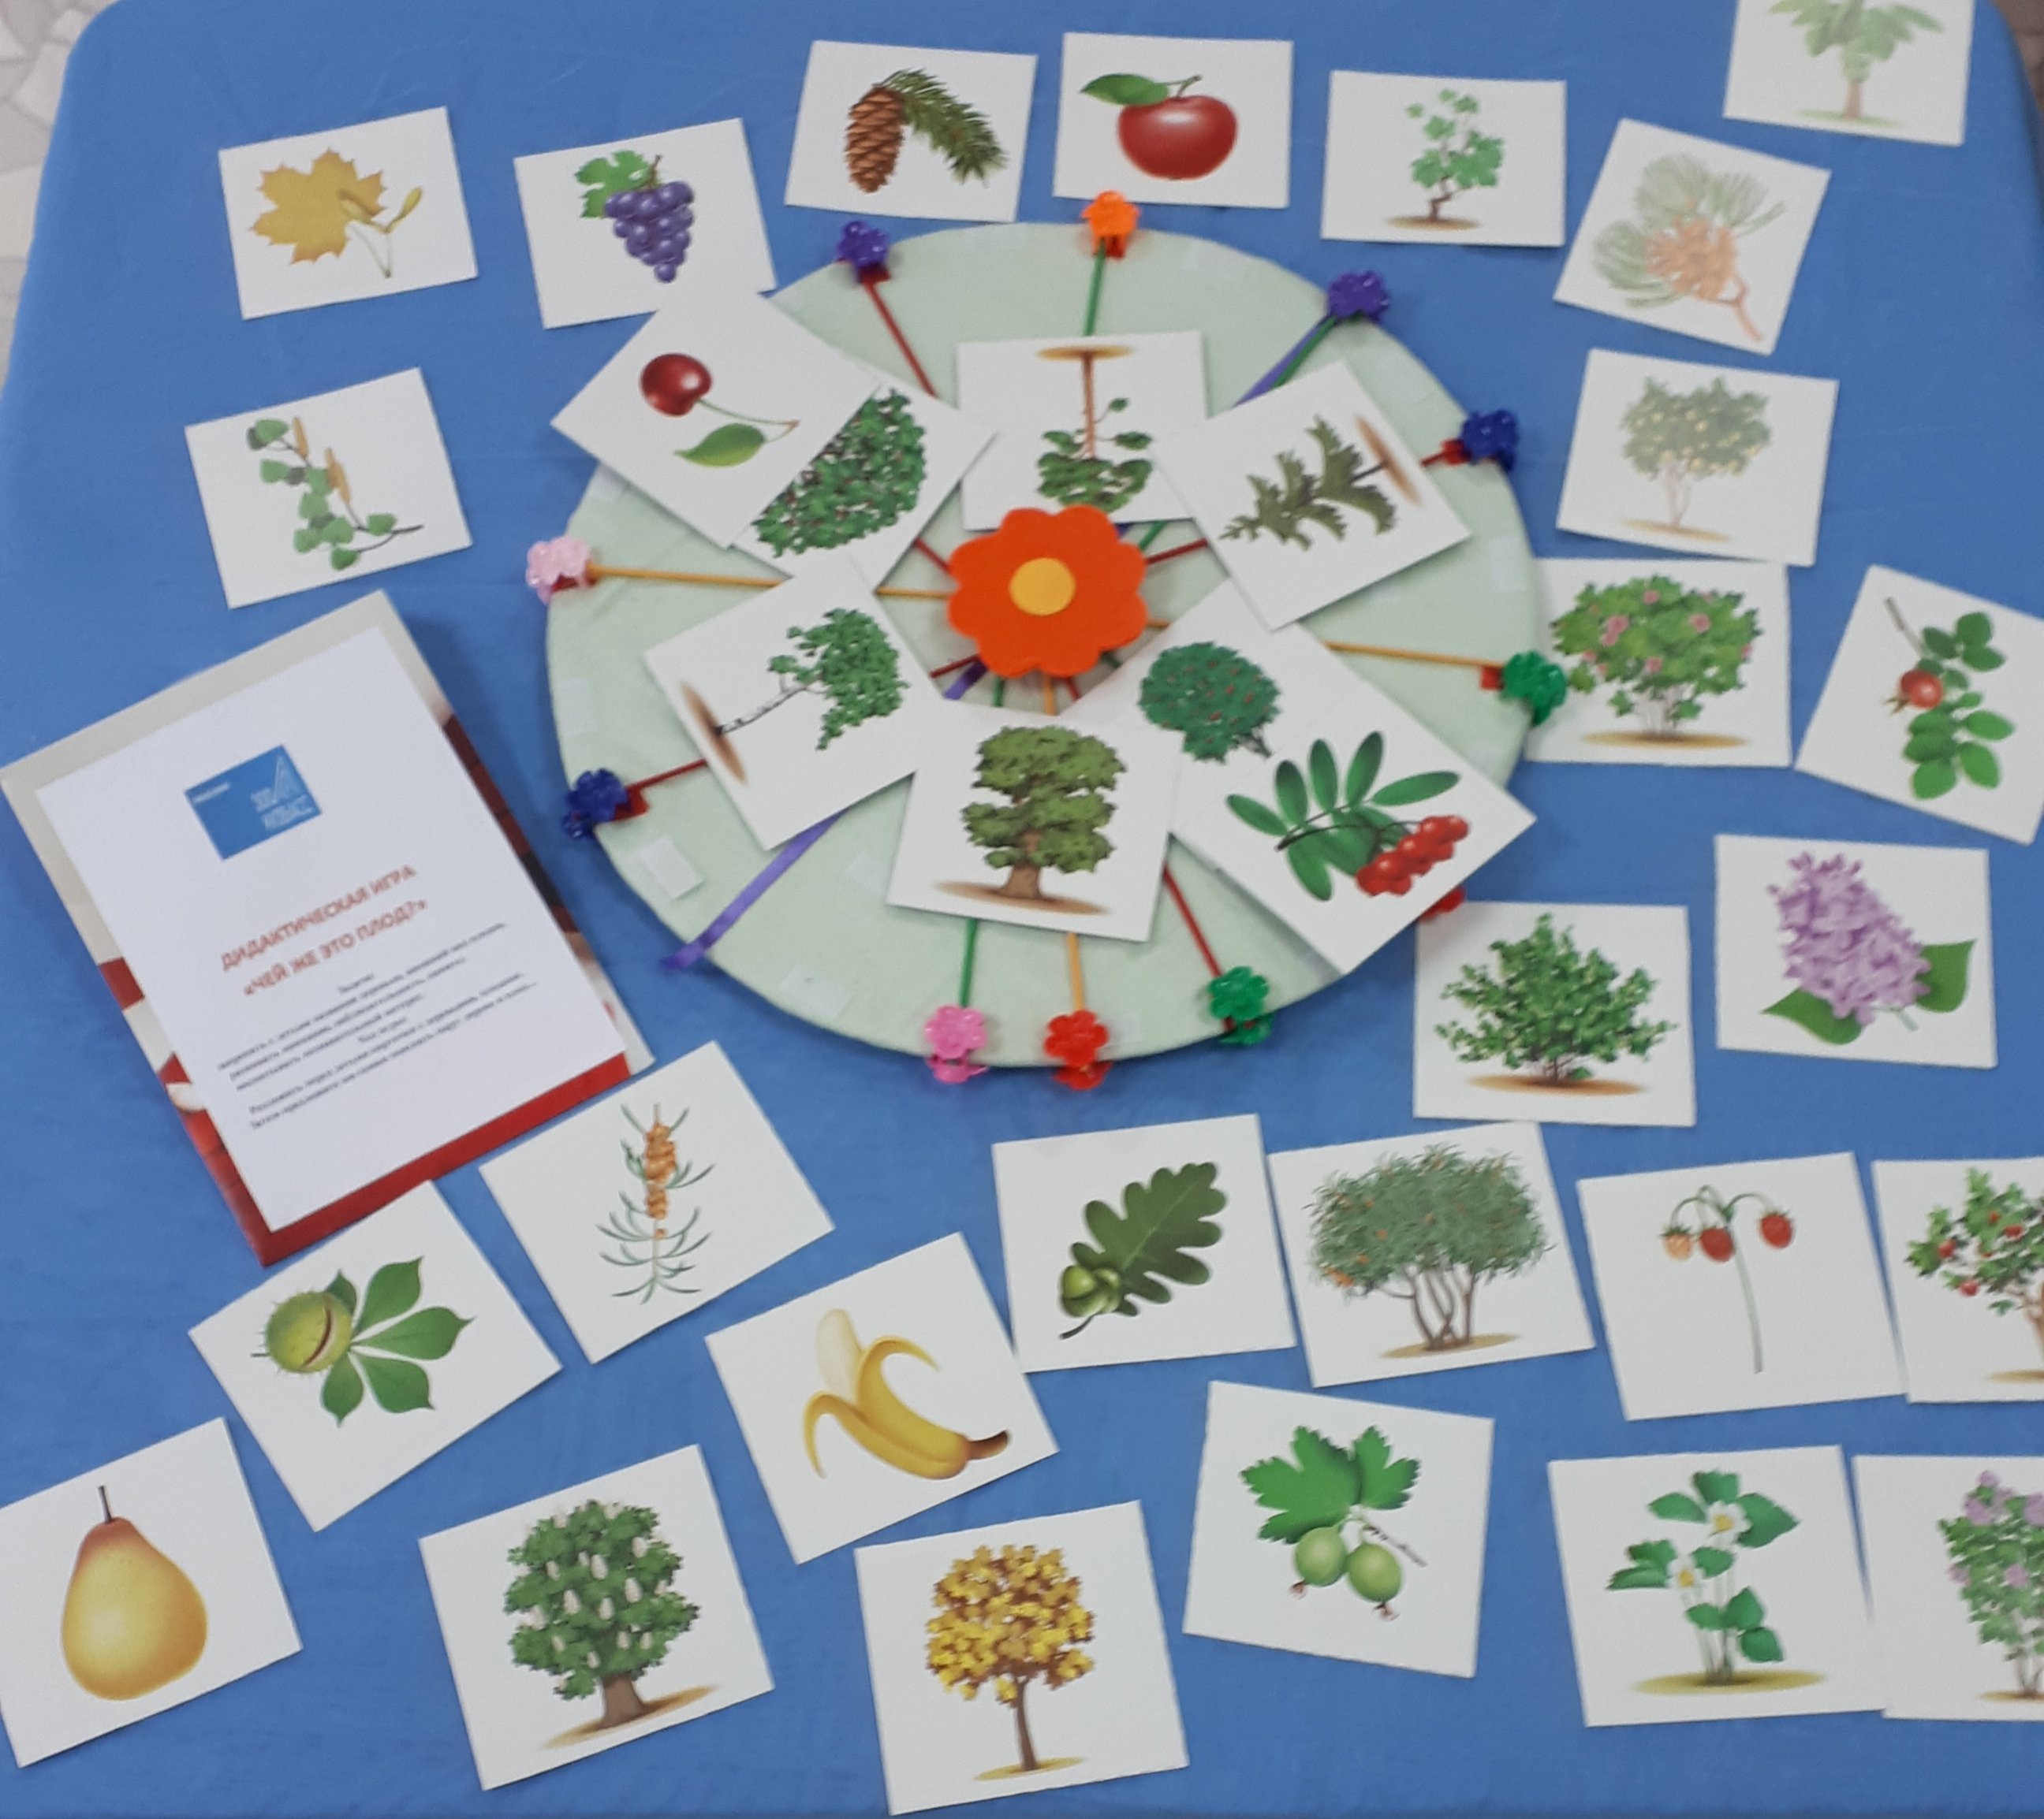

Задачи:
*закрепить с детьми названия деревьев, внешний вид плодов;
*развивать внимание , наблюдательность, память;
*воспитывать познавательный интерес.
Ход игры:
Перед детьми карточки с изображением деревьев ,плодов.
Дальше от центра «Волшебного круга» выкладываются картинки с изображением деревьев, ближе-плодов.
Дети с воспитателем ведут диалог.

Игра «ЦВЕТЫ КЕМЕРОВСКОЙ ОБЛАСТИ»

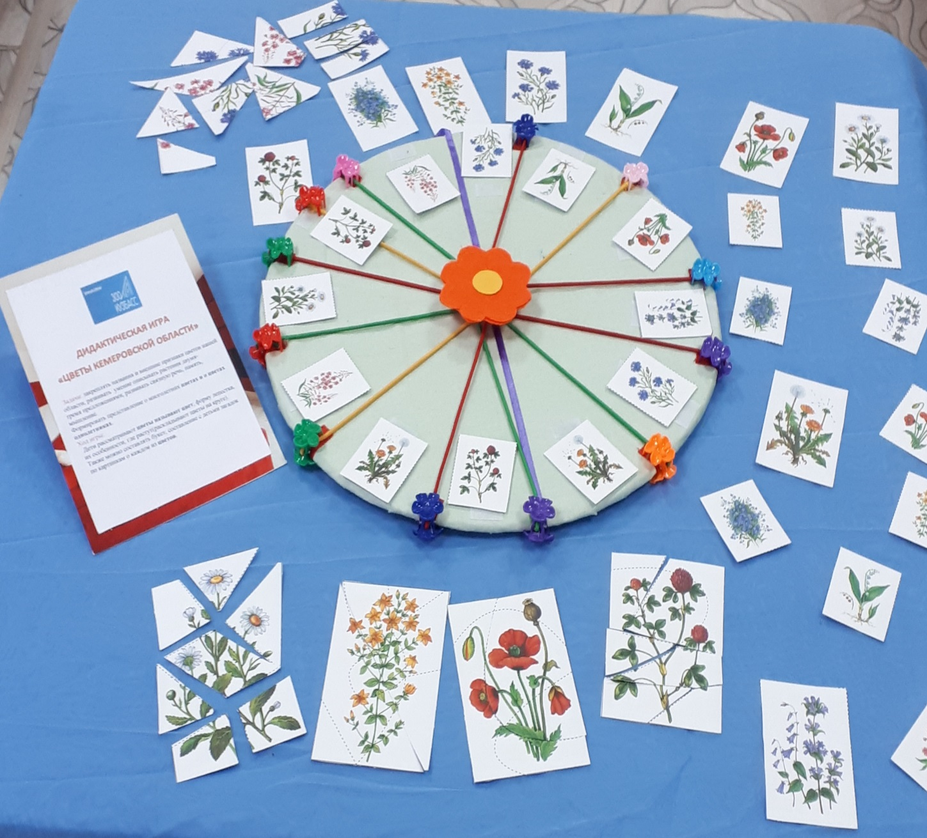

Задачи: закреплять названия и внешние признаки цветов нашей
области, развивать умение описывать растения двумя-
тремя предложениями, развивать связную речь, память,
мышление.
Формировать представление о многолетних цветах и о цветах
однолетниках.

Ход игры:
Дети рассматривают цветы называют цвет, форму лепестка,
их особенности, где растут (раскладывают цветы на круге).
Также можно составлять букет, составление с детьми загадок
по картинкам о каждом из цветов.

